**Atividade 1. A importância e o objetivo da classificação**

* O professor deverá entregar a cada grupo o conjunto de objetos escolhidos (1. inanimados, p.ex. moedas ou fotografia das moedas - mas, nesse caso, precisa constar as duas faces, anverso (cara) e reverso (coroa), e a borda lateral das moedas, pois há serrilha e inscrições em algumas delas, botões, máscaras, parafusos etc.; 2. organismos fictícios, p.ex. personagens baseados no desenho South Park, Caminálculos (Sokal, 1983), máscaras, livros etc.; ou 3. organismos vivos) para que sejam agrupados (em conjuntos) de acordo com determinadas características desses objetos. Em seguida, os grupos irão apresentar as diferentes classificações obtidas no exercício de classificação. Grupo 2 ou 3 alunos.

**Moedas de real da primeira família e de NCz$ 1,00:**

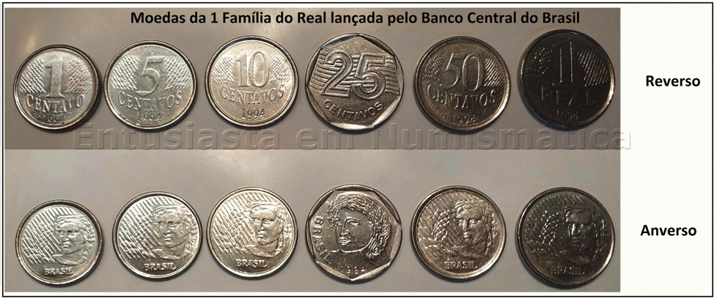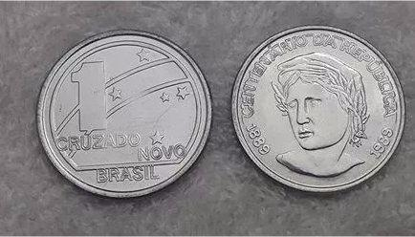

**Ou moedas de real da segunda família e de NCz$ 1,00:**

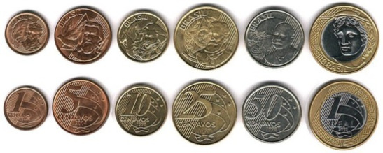

**Ou personagens baseados no desenho South Park.**

**Ou alguns Caminálculos escolhidos:** 

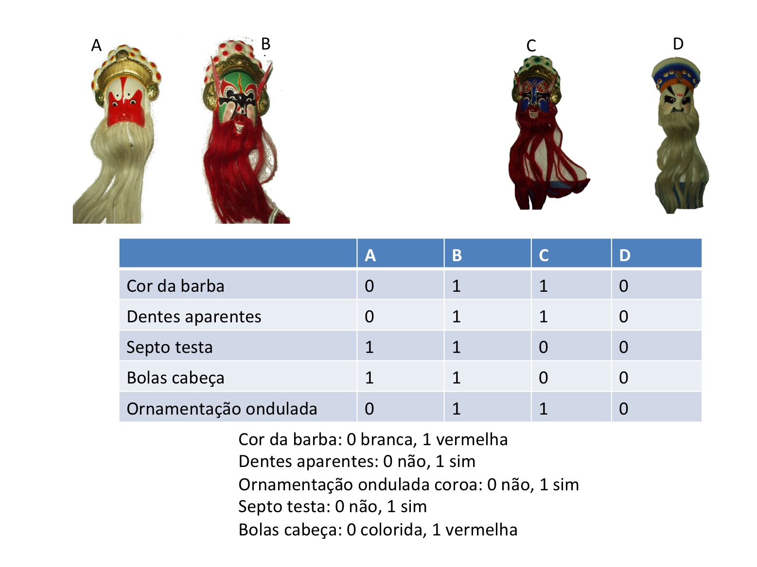

Material necessário. Para cada grupo de alunos.

* Uma moeda (ou foto) da primeira família de Real de cada valor (não incluir moedas comemorativas) + uma moeda no valor de um cruzado novo de 1989 (NCz 1,00) (está é uma moeda comemorativa), ou
* Uma moeda (ou foto) da segunda família de Real de cada valor (não incluir moedas comemorativas, p. ex. Olimpíadas, BC etc.) + uma moeda no valor de um cruzado novo de 1989 (NCz 1,00), ou
* Ilustração dos personagens South Parkianos, máscaras, ou dos Caminálculos escolhidos, ou de máscaras (ver anexo) ou qualquer outro conjunto complexo de objetos / organismos (fictícios ou não) escolhido.